Início
https://github.com/KayaKneon1/tutorial-fila-redis

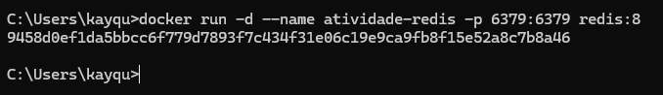
De início de atividade, com o comando docker run -d --name atividade-redis -p 6379:6379 redis:8 criei um próprio redis e já irei iniciar os testes.

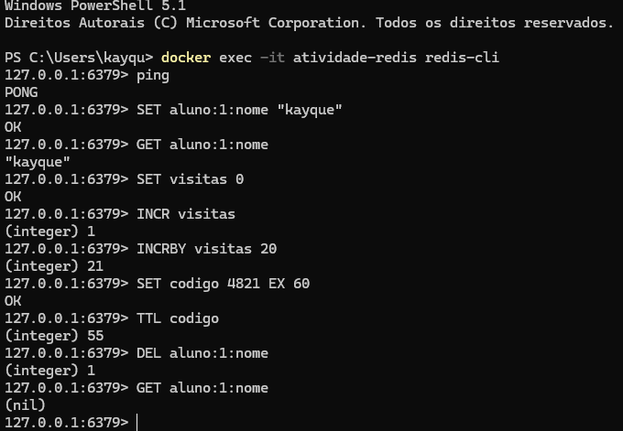
Nesse caso, usei o docker exec -it atividade-redis redis-cli Para abrir o cliente de linha de comando dentro do contêiner e fiz alguns testes básicos para saber se o cliente estar em funcionando corretamente, com isso já daria certo em por em pratica as funções básicas.

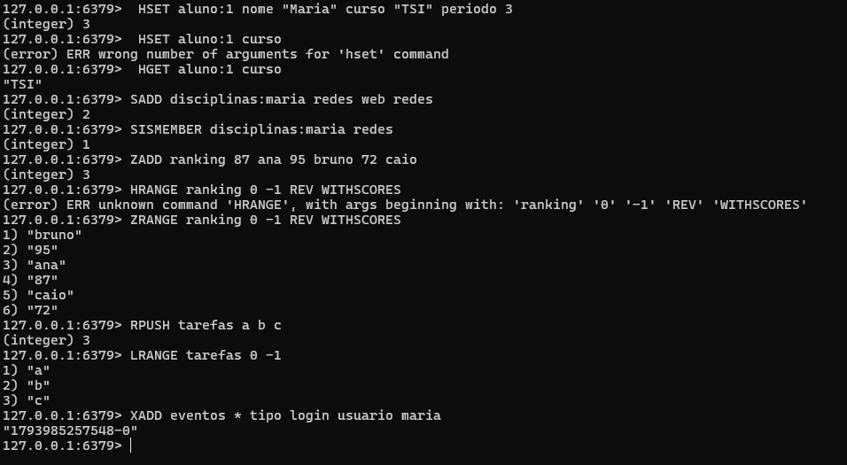
Fiz mais testes de comandos e até uns novos, como o uso do Hash, o do Set, o Sortedset, o List e o Stream (fiz também nessa ordem).

Depois disso, fui para o VScode e testei alguns códigos em fila para ver como funciona e como posso fazer, fiz outros tipos de casos e fui alterando em pouco a pouco.

fila.js | teste-fila.js
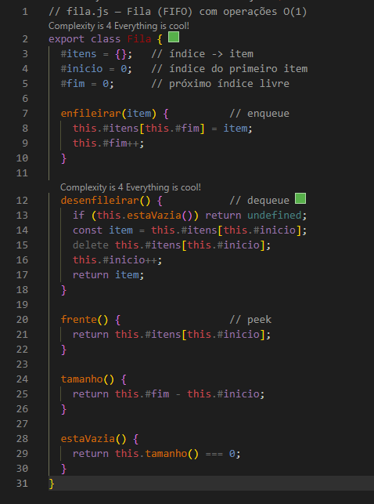 | 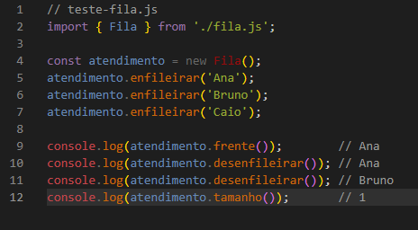

Nesse caso aqui, eu testei a fila encadeada

fila-encadeada.js
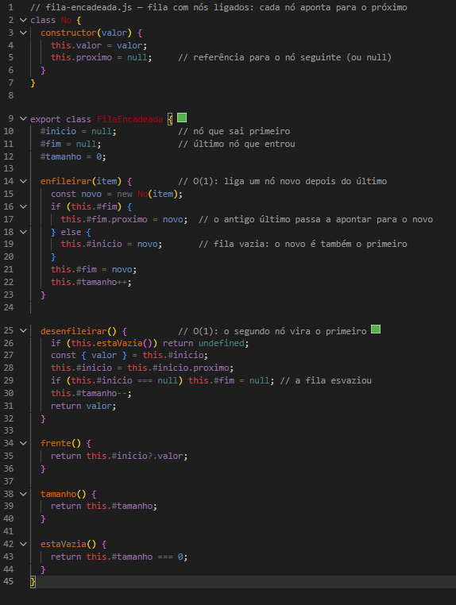

tempos.js
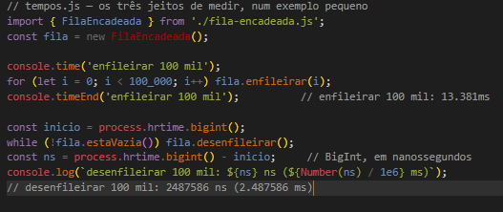

comparar.js
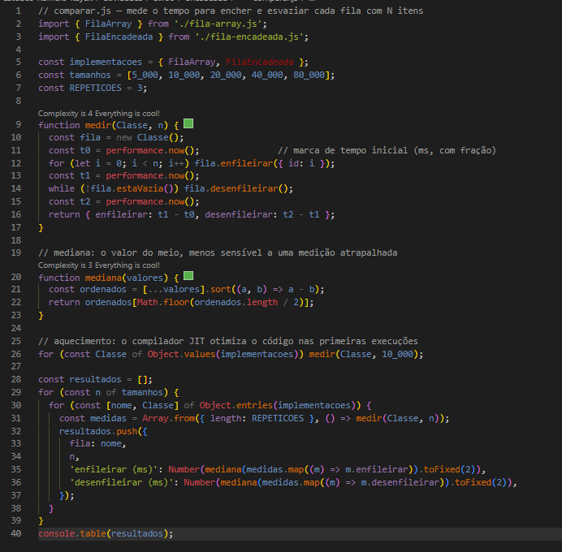

Seção 5.3 — Respostas
1. Na FilaArray, dobrar n quadruplica o tempo de esvaziar (O(n²)); na FilaEncadeada, dobra (O(n)).

2. Enfileirar é O(1) nas duas (push no fim / ajuste de ponteiro), então o tempo cresce linear com n nas duas — daí a semelhança.

3. Em n pequeno, o V8 otimiza o shift e o array cabe no cache da CPU; o deslocamento é barato e some diante dos outros custos. A diferença O(n) só aparece com n grande.

4. Repetir e usar a mediana descarta ruído (SO, GC, cache frio) e dá estimativa estável; o aquecimento deixa o JIT otimizar antes de medir, evitando inflar os primeiros tempos.

5. Date.now() tem resolução de ms inteiro e depende do relógio do sistema, que pode ser ajustado (até para trás). Para medir, use performance.now() (monotônico, fracionário) ou process.hrtime.bigint() (ns).

6. A FilaEncadeada usa mais memória: cada item vira um objeto No com valor + proximo (custo de objeto e referência por item). A FilaArray guarda só o valor em posições contíguas.

7. Basta adicionar Fila ao objeto implementacoes. Esperado: Fila (índices) tem O(1) nas duas operações como a encadeada, mas gasta menos memória (só o valor, sem nó). No navegador os tempos ficam próximos do Node (mesmo V8), variando com ambiente e aquecimento.

n | FilaArray: enfileirar (ms) | FilaArray: desenfileirar (ms) | FilaEncadeada: enfileirar (ms) | FilaEncadeada: desenfileirar (ms)
5.000 | ~0,3 | ~1 | ~0,3 | ~0,2
10.000 | ~0,6 | ~4 | ~0,6 | ~0,4
20.000 | ~1,2 | ~16 | ~1,2 | ~0,8
40.000 | ~2,5 | ~64 | ~2,5 | ~1,6
80.000 | ~5 | ~256 | ~5 | ~3,2

